NVR服务器登录（http://192.168.100.250）

admin 管理员

ipcam 相机所有者

ipcam# 一般观看相机者

1. Admin登录，添加相机串号

Admin登录 🡪 相机管理 🡪 添加新相机

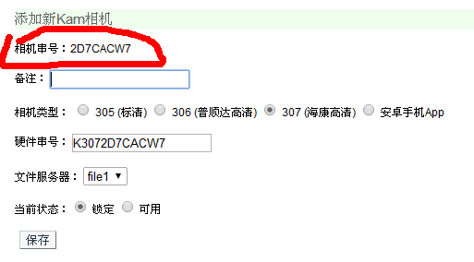

如图：相机类型选择307，硬件串号会自动跳出，不用管，只记住第一行相机串号即可。备注信息可以添加一些说明方便管理，此信息一般用户看不到，只有admin看的到。

1. Ipcam用户登录，添加相机

Ipcam用户登录 🡪 相机设置 🡪 添加相机

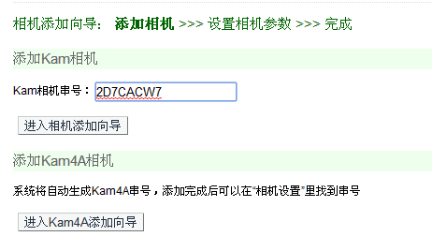

其他与f8kam的类似。

相机设置页面：

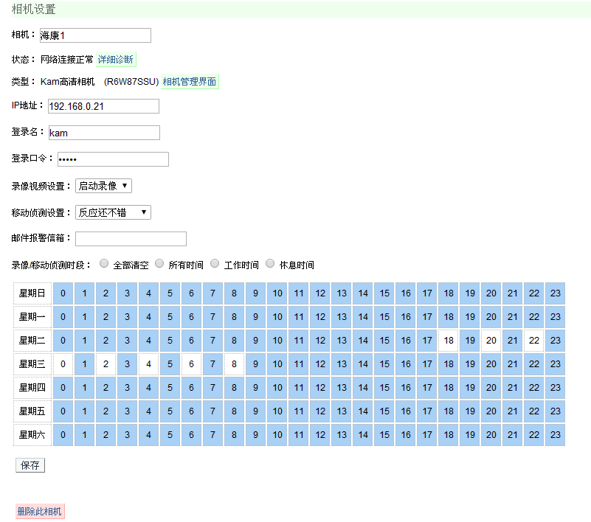

注意：

1. 这里要设置相机的ip地址，通过ip地址区别不用相机，相机串号是为了兼容f8kam平台而保留，串号只做内部使用
2. 用户名和口令要在相机中添加，见下面第3项的c小项（添加用户）
3. 录像设置按需设置
4. 移动侦测按需设置
5. 邮件报警地址目前未用，可考虑删除
6. 相机需要修改的设置

以下设置需要登录相机管理界面 <http://相机ip/>

登录用户 admin 默认口令 12345 （强烈建议把默认口令改掉）

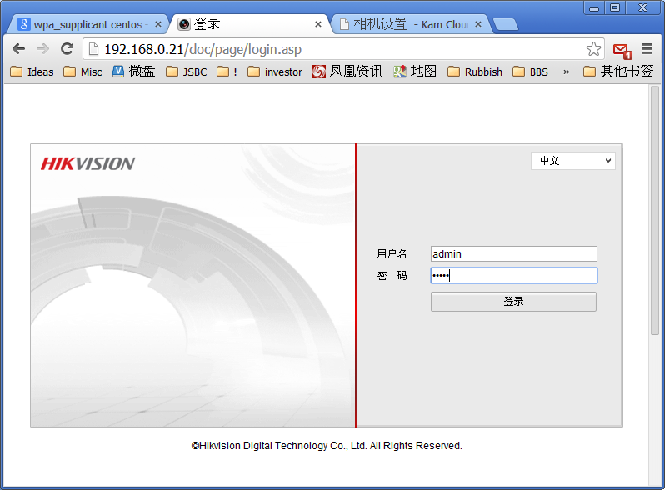

* 1. Ip地址

设置 🡪 高级配置 🡪 网络 🡪 TCP/IP

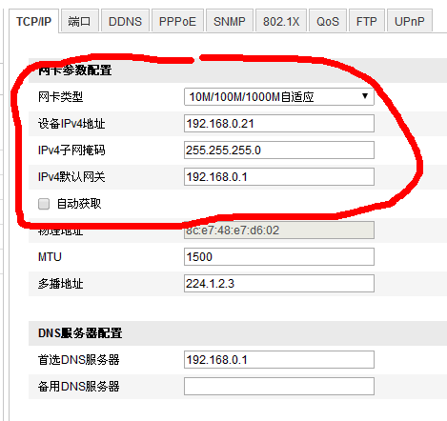

红圈内要设置：

1. 设置静态ip
2. Ip地址： 192.168.100.???
3. 掩码：255.255.255.0
4. 默认网关：192.168.100.1
5. 不勾选：自动获取（不使用DHCP）
6. 保存
   1. 视频设置

设置 🡪 高级配置 🡪 音视频 🡪 视频

主码流如下设置，然后保存。

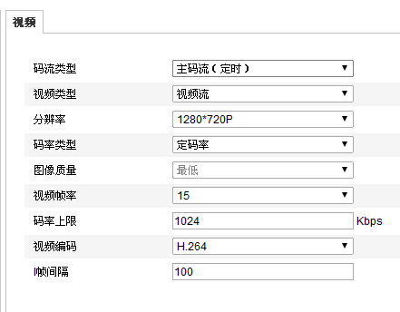

次码流如下设置，然后保存。

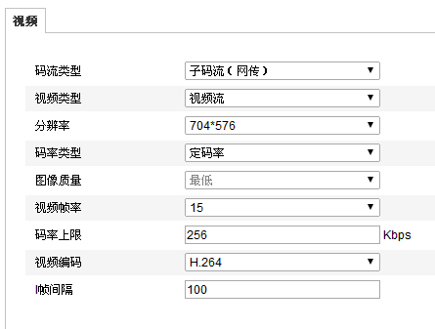

* 1. 添加用户

设置 🡪 高级配置 🡪 安全 🡪 用户 🡪 添加

添加kam用户，用于录像和查看，权限设置如图，口令与第2项里设置的用户口令一致，然后保存。

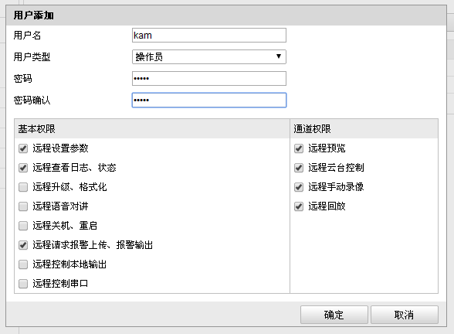

* 1. 设置ftp

设置 🡪 高级配置 🡪 网络 🡪 FTP

服务器地址设置为NVR服务器地址192.168.100.250（不要抄下图的），其他设置抄下图的，用户名kamftp，口令kamftp12345，然后保存。

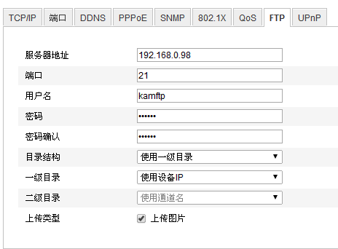

* 1. 设置移动侦测

设置 🡪 高级配置 🡪 事件 🡪 移动侦测

根据需要设置，如果不需要移动侦测，可以不勾选“启用移动侦测”（这个勾选可以在NVR平台的相机设置里设置）

绘制区域是移动侦测的范围，要手工画。

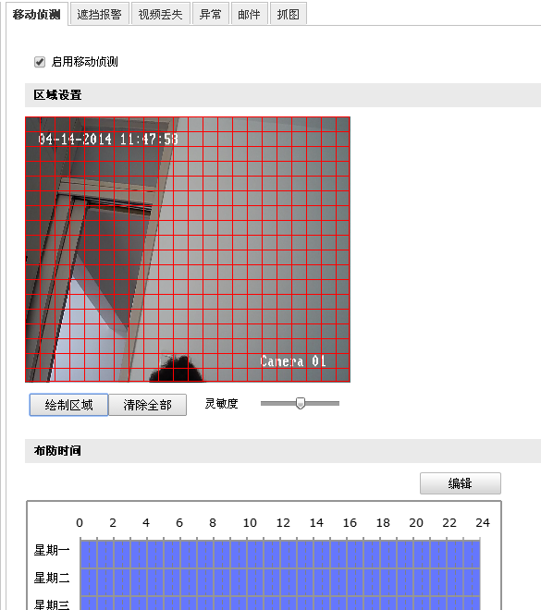

最下方联动方式选择ftp上传，一定要选，不选就不能得到事件通知了

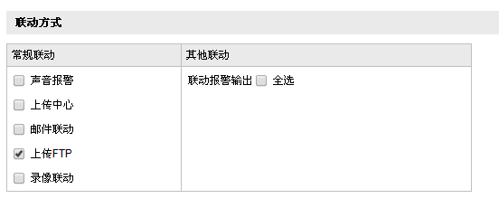

* 1. 设置抓图

设置 🡪 高级配置 🡪 事件 🡪 抓图

只勾选“启用事件抓图”即可，参数参考下图，然后保存。

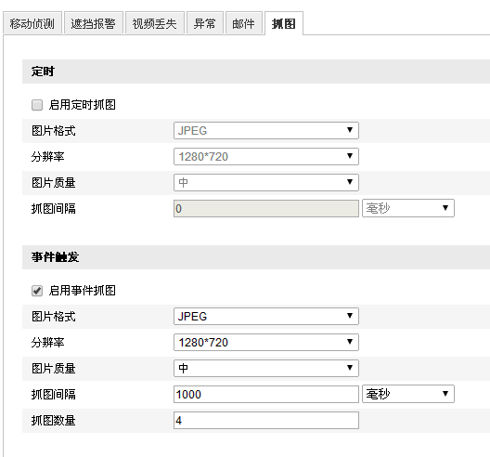

* 1. 设置时间同步

设置 🡪 高级配置 🡪 系统 🡪 时间设置

时间服务器地址就是NVR服务器

地址 192.168.100.250

端口 123

间隔 1分钟

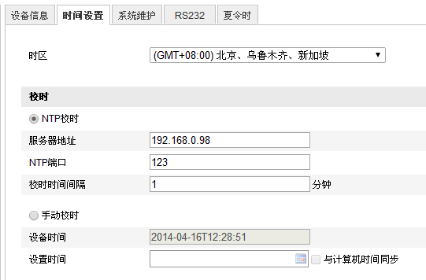

1. 服务器脚本的使用（暂时使用，以后会更新成菜单方式）
   1. 登录NVR服务器

用root登录

* 1. 启动db

cd ~

./monogo_server start

* 1. 启动NVR服务

cd ~

./my_server start

* 1. 重启NVR服务

cd ~

./my_server restart

* 1. 重启NVR服务器

reboot

* 1. 关闭NVR服务器

halt

1. 其他
2. 关闭DDNS

设置 🡪 高级配置 🡪 网络 🡪 DDNS

取消“启用DDNS”勾选，然后保存

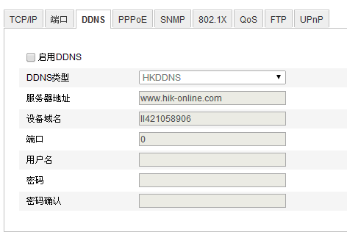

1. 关闭UPnP

设置 🡪 高级配置 🡪 网络 🡪 UPnP

禁用UPnP，然后保存

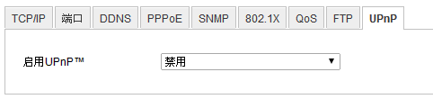

1. 设置回放时抓图的保存路径

设置 🡪 本地设置 🡪 本地设置 🡪 本地设置

红圈下的3个路径要设置，设置成一样就可以了，在录像回放时可以抓图，就保存在这个路径下。

**注意：**这个设置，只需设置一次，因为设置保存在终端机上，不用每个相机都设置。但是如果是不同的终端机，或者重新安装了控件程序，需要重新设置。

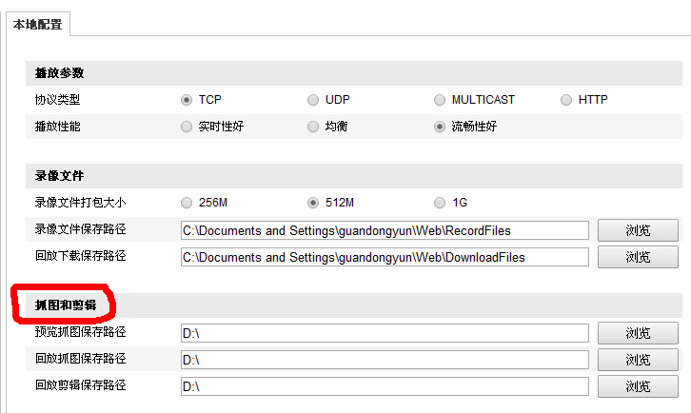

录像回放时如何抓图，如下，在播放的时候，点击右下角那个照相机就可以了，右侧信息栏会提示“抓图”成功，图片就保存在上述设置的路径里，以日前为目录名存放。

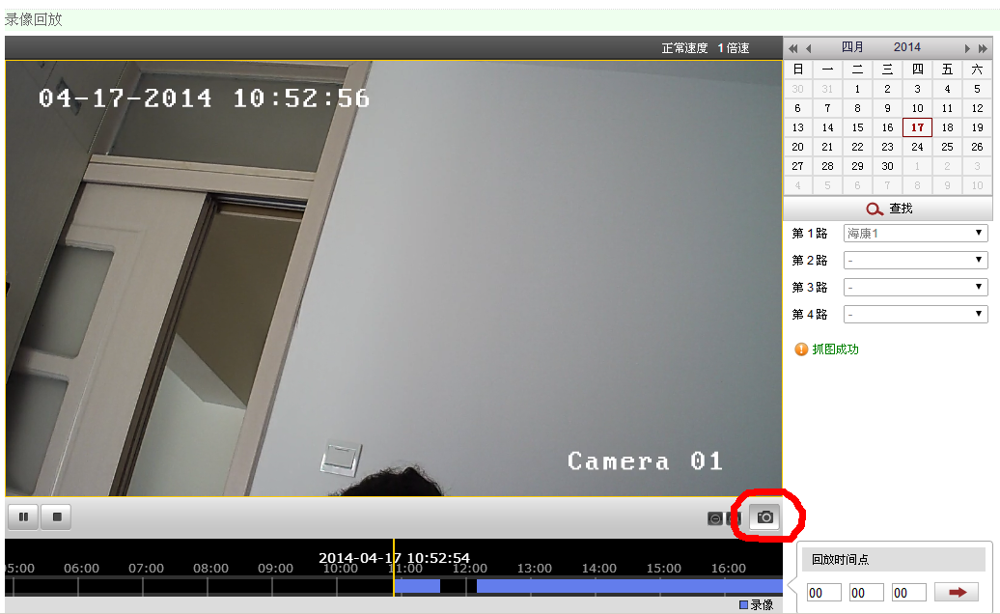

1. 设置与f8kam远程同步
2. F8kam.com平台的设置
3. 用admin用户登录，进行添加相机：相机管理 🡪 添加相机

注意选择“307远程同步”，淘宝订单编号可以填一些说明信息，状态选择“可用”，记录下相机串号。“硬件串号”会自动生成，不用理会。

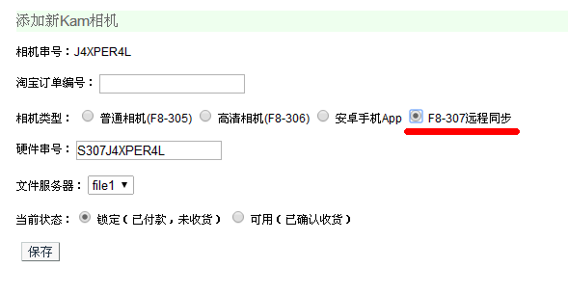

1. 退出admin，用mlyc用户登录
2. 在mlyc用户下添加相机：相机设置 🡪 添加新相机

输入刚才记录的相机串号，进入添加向导

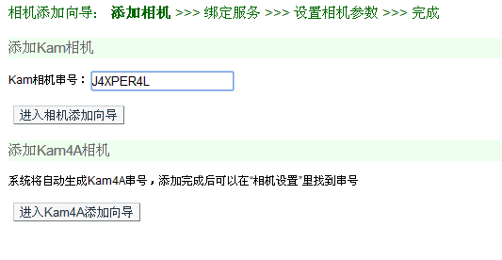

点击“免费体验套餐”

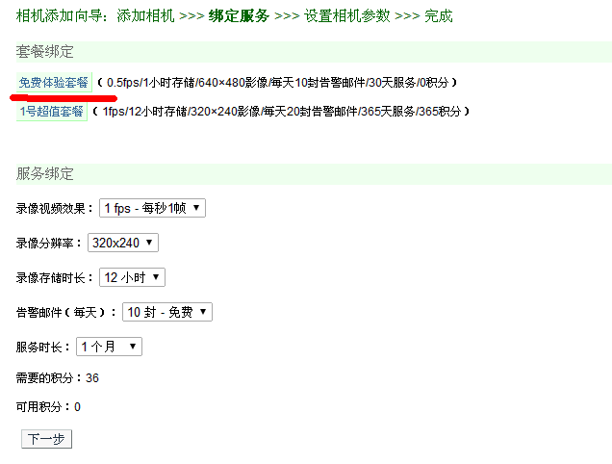

修改相机名，其他设置可以先不动，点击“保存”

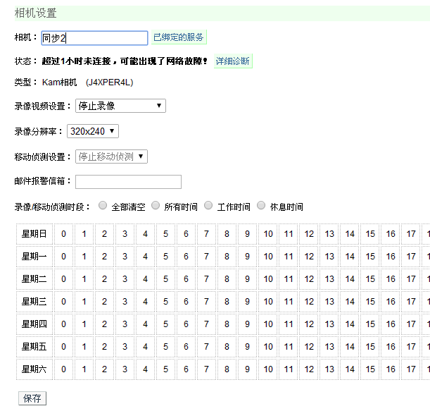

1. F8kam.com平台的设置完成
2. NVR平台的设置
3. 用ipcam用户登录
4. 对想要同步的相机进行设置：相机设置 🡪 相机名
5. 在“f8kam同步串号”处填写f8kam设置时记录的相机串号

其他设置不需要修改，然后“保存”

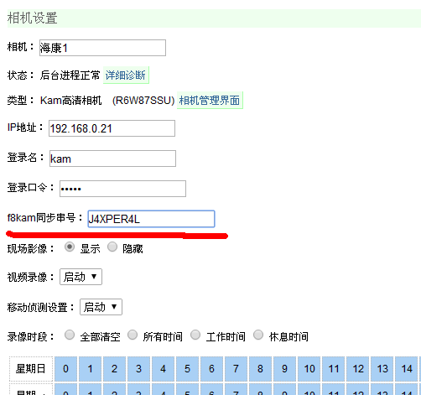

1. 设置完成后，需要重新启动NVR的服务

在NVR主机监视器登录，在名单菜单中选择“4”，重启NVR服务

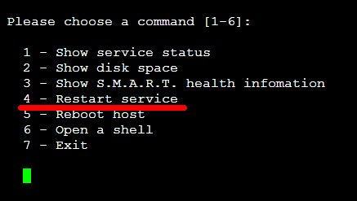

1. 如果有多个相机，需要重复上述过程，但NVR服务只需要在全部设置完成后，重启一次就可以。f8kam的同步相机与NVR平台的相机是一一对应关系。
2. 启动/停止相机同步，及回放同步录像
3. 用户mlyc用户登录f8kam.com
4. 上一步重启完NVR服务后，如果NVR与外网连接正常，f8kam的相机设置界面会变成如下这样（注意相机类型已经显示为“远程同步相机”）

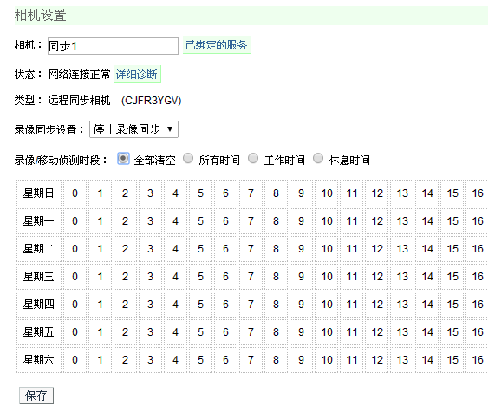

1. 启动同步：

设置“录像同步设置”为“启动”，时间段选择“所有时间”，然后“保存”

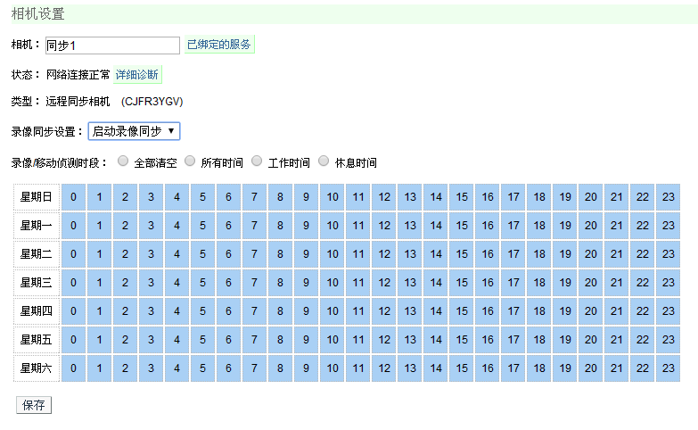

1. 停止同步：设置“录像同步设置”为“停止”
2. 回放：录像回放 🡪 回放远程同步的录像

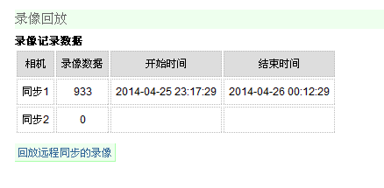

点击“回放远程同步录像”，进入回放录像画面，这个界面与NVR的回放界面是一样的。

